
厦门大学《大学物理》B课程期末试卷
2011－2012第2学期
（2012.6.）(A卷答案)

- （14分）本题有延伸
火箭相对于地面以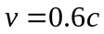（c为真空中光速）的匀速率竖直向上飞离地球。在火箭发射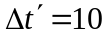秒钟后（火箭上的钟），该火箭向地面发射一导弹，其相对于地面的速率为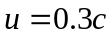，问地球上的观察者测得火箭发射后多长时间，导弹将到达地面？
解：设：地球——S系，火箭——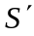系，则 ， ，
按地球的钟，导弹发射的时间是在火箭发射后
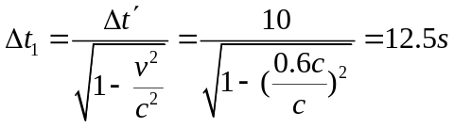 ；
这段时间火箭在地面上飞行距离：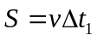 ，导弹飞行这段距离的时间是：
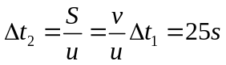
那么从火箭发射后到导弹到达地面的时间是：
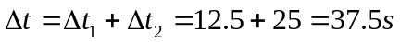
(5+5+4=14分)
- （14分）本题有延伸
某快速运动的粒子，其动能为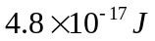，该粒子静止时的总能量为1.6×10⁻¹⁷J，若该粒子的固有寿命为2.6×10⁻⁶s，求：
  - 粒子的运动速率(用c 表示)；
  - 粒子衰变前能通过的距离．
解：（1）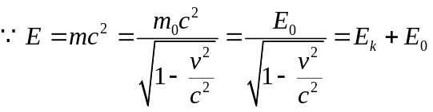 ，
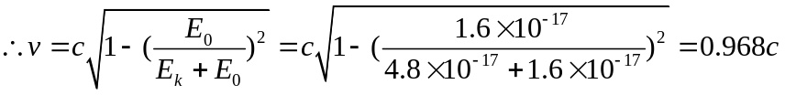 ；

（2）粒子衰变前能通过的距离：
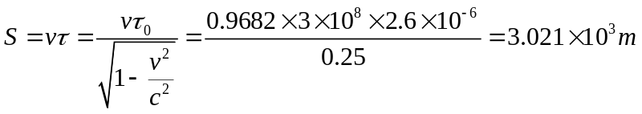 。
式中：（ 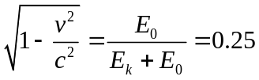； ） （7+7=14分）
- （ 16分）
容器内有某种刚性理想气体，气体温度为273 K，压强为1 atm ( 1 atm = 1.013×10⁵ Pa )，密度为1.24 kg· m⁻³。试求：
（1） 气体分子的方均根速率；
（2） 气体的摩尔质量，并确定它是哪种单质的气体；
（3） 气体分子的平均平动动能和平均转动动能各是多少？
（4）若气体物质的量为0.3 mol，其内能是多少？
（普适气体常数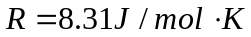 ，玻尔兹曼常数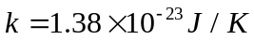）
解：（1）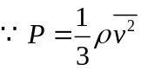 ，
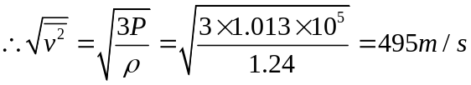 ；
（2）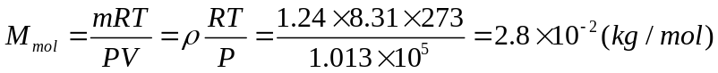 ，为氮气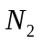 ；
（3）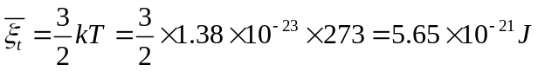 ，
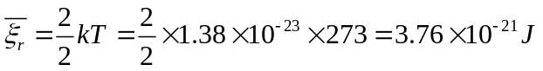 ；
（4）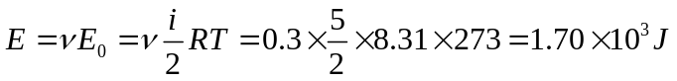 。
（4+4+4+4=16分）
4． （14分）
导体内自由电子的分布遵从费米分布律。若导体中有N个自由电子，电子的最大速率为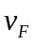（叫费米速率），电子分布在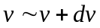速率之间的几率为：
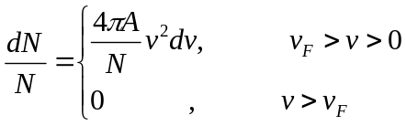 ，其中A为常量，求：
- 用N、 定出常数A；
- 电子气中得电子的平均平动动能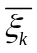 （电子的质量为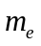）。
解：（1）根据归一化条件有：
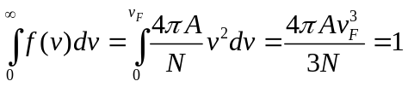  ；
（2） ，
。
（7+7=14分）
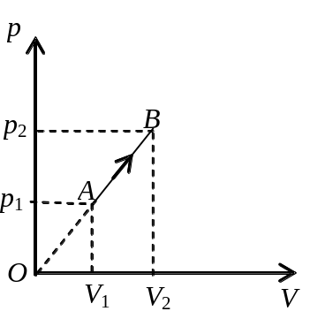5．（16 分）
一刚性双原子分子理想气体系统从状态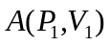沿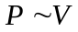图所示的直线变化到状态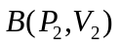，试求在该平衡态过程中：
（1）气体内能的增量；
（2）气体对外界所做的功；
（3）气体吸收的热量；
（4）此过程系统的摩尔热容量．
解：（1）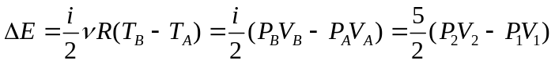 ；
（2）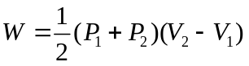 ；
（3）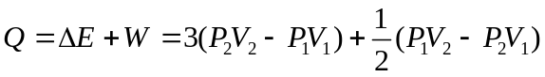 ;
（4）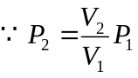 ，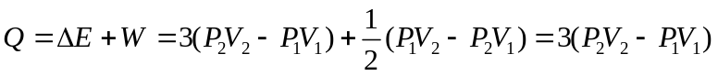；
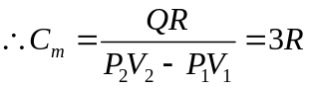 .
（4+4+4+4=16分）
{zbh注释：
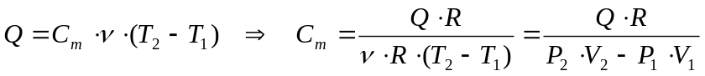
注释完毕}
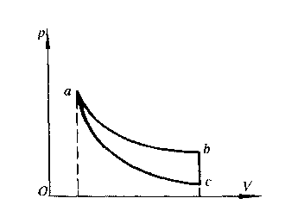
6．（14分）
某理想气体的循环过程如图所示，其中ab为等温过程，bc为等体过程．ca为绝热过程，已知a点的温度为T₁，体积为V₁； b和c点的体积均为V₂，气体的比热容比为。试求：(1) 状态c的温度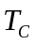；
(2)该系统进行正循环的效率。
解：（1）绝热过程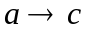： 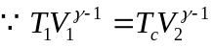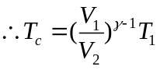 ；（6分）
（2）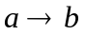： 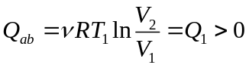 ；
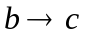： 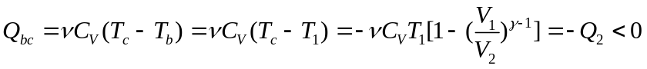 ；
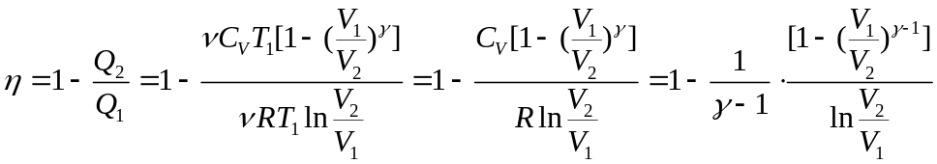
（3+3+2=8分）
7．（12分）
问答：
- 说明下列各式的物理意义:a.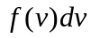 ；b. 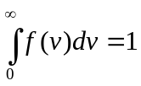 ；c. 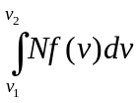 ；d. 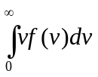。
- 为什么在图中一条等温线与一条绝热线只有一个交点；

- 什么是卡诺循环？一个可逆卡诺热机的效率取决于什么条件？可如何提高卡诺热机的效率？
答：（1）a. ——平衡态下分子速率分布在速率之间的几率；
b. ——平衡态下速率分布在全速率区间的分子几率等于1；
c. ——平衡态下分子速率分布在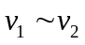速率之间的分子数；
d. ——平衡态下分子速率的平均值。
（2）若一条等温线与一条绝热线有两个交点，则两个交点之间的过程曲线将构成一个循环过程，其结果是：工作于该循环过程的热机，仅从单一热源吸收热量使之完全变为有用功而不产生其他影响。这违背了热力学第二定律的开尔文说法，因而一条等温线与一条绝热线只能有一个交点。
（3）卡诺循环是由两个等温过程和两个绝热过程构成的循环过程；
可逆卡诺热机的效率 （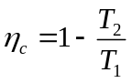）取决于高、低温热源的温度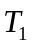和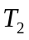的温度差；
可通过提高高温热源的温度，或降低低温热源的温度来提高卡诺热机的效率。但提高卡诺热机的效率主要的途径是提高高温热源的温度，因为降低低温热源的温度的方法实际是行不通的。
（4+4+4=12分）

